Предмет: Геометрія
Клас: 7
Тема уроку: Сума кутів трикутника.
Мета уроку: сформулювати та довести теорему про суму кутів трикутника і наслідок з неї; розвивати вміння застосовувати набуті знання на практиці; виховувати самостійність, наполегливість, почуття взаємодопомоги, пізнавальний інтерес до геометрії, ціннісне ставлення до себе.
Хід уроку
Організаційний момент
Доброго дня діти! Сьогодні ми з вами починаємо вивчати нову тему, але вона буде пов’язана із вже відомою нам геометричною фігурою. Про яку фігуру йде мова.
Перевірка домашнього завдання
Зібрати зошити з виконаним домашнім завданням.
Мотивація навчальної діяльності учнів
Метод «Вітальна дошка»
Діти, перейдіть за посиланням на онлайн дошку і за допомогою різнокольорових стікерів напишіть, будь ласка, своє ім’я та які ваші очікування від уроку? Які побажання, можете сказати один одному? http://surl.li/ixdzu
Перш ніж опанувати нові знання треба пригадати «фундамент», який ми з вами заклали під час вивчення теми «Трикутник».
Актуалізація опорних знань
Перейдіть за посиланням та виконайте онлайн тестування https://vseosvita.ua/test/start/xpo026
Пояснення нового матеріалу
«Метод сфокусованої бесіди»
Об’єктивний  Що таке трикутник?  Назвіть елементи трикутника.  Якими бувають трикутники за сторонами?  Якими бувають трикутники за кутами? | Інтерпретативний  Чи завжди можна побудувати трикутник за даними кутами?  Якими повинні бути кути трикутника, щоб він існував?  Чи може трикутник мати два прямих кути?  Чи може трикутник мати два тупих кути?  Чи може трикутник мати прямий і тупий кути?  Чи утворюють ці три кути розгорнутий кут?
Рефлексивний  (учні працюють в зошитах)  Побудувати трикутник за даними кутами :  ∠К=90⁰, ∠Р=45⁰, ∠О=45⁰  ∠А=90⁰, ∠В=50⁰, ∠С=90⁰ | Прийняття рішень  Доведіть «Теорему про суму кутів трикутника»  «Наслідок з теореми про суму кутів трикутника»

Отже, тема нашого уроку «Сума кутів трикутника».
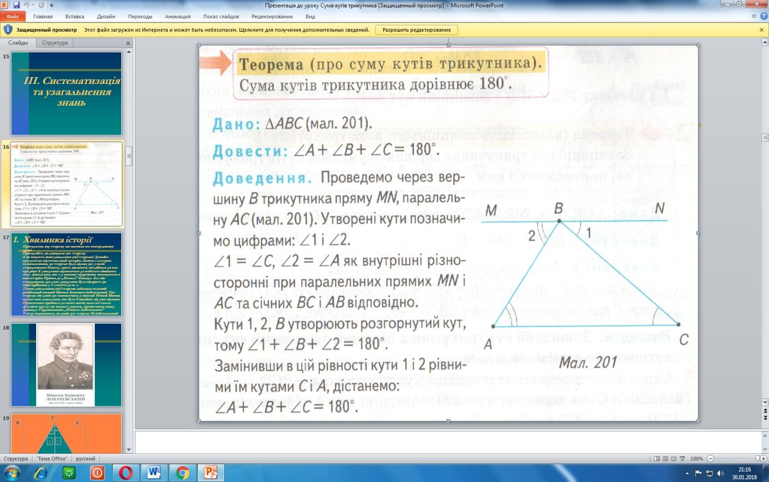
Теорема. Сума кутів трикутника дорівнює 180⁰.
Дано: $∆ АВС$
Довести: $˂А+˂В+˂С={180}^{0}$
Доведення:

Проведемо через вершину В пряму а$∥АС$. Утворені кути позначимо $˂1 та ˂2$. Тоді $˂1= ˂С, а ˂2= ˂А$. (як внутрішні різносторонні при MN $∥$ AC і січних AВ і АС відповідно) кути 1, 2, В утворюють розгорнутий кут 180⁰.
$$˂1+ ˂В+˂2={180}^{0}$$
$˂А+ ˂В+˂С={180}^{0}$
Що й потрібно було довести.
Наслідок з теореми (роблять висновки учні)
Усні вправи
1. Чи існує трикутник з кутами:
1) 60⁰, 70⁰, 80⁰ (ні) 2) 20⁰, 120⁰, 40⁰ (так)
2. Знайдіть невідомий кут трикутника.
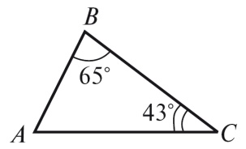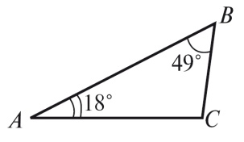
3. Знайдіть кут при вершині рівнобедреного трикутника, якщо кут при основі дорівнює 72⁰.
180⁰ – (72⁰ + 72⁰) = 36⁰
Трикутник який має кути 72⁰, 72⁰ та 36⁰ називають «Золотий трикутник». Існування поняття «Золотого трикутника» не тільки геометричне.
Довідкова інформація.
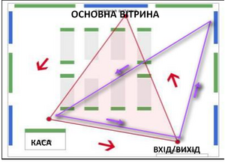
«Золотий трикутник» - маркетингове правило, що дозволяє підвищити продажі в магазинах самообслуговування. Один з ключових принципів викладки товарів і оформлення торгових точок.
Правило «золотого трикутника» полягає в грамотному розташуванні товарів відповідно до типової поведінки покупців і їх переміщенням всередині торгової точки. Вершинами «золотого трикутника» є вхід в магазин. Основна, найбільш важлива для покупця вітрина, де він передбачає знайти необхідний товар і місце, де розрахунковий вузол – місце, де розташовані каси.
Чим далі одне від одного знаходяться вершини трикутника, тобто, чим більшу площу він охоплює, тим більше часу покупець проводить в торговому залі та тим більша кількість товарів попадає в поле його зору.
Фізкультвікторина
Щоб ми могли і надалі творчо працювати і логічно мислити, проведемо фізкультвікторину
- Якщо ви вважаєте, що вам у житті потрібно вивчати геометрію,
Піднесіть руки
- Якщо ви вважаєте, що вам у житті потрібно знати все про трикутники,
То підстрибніть
- Якщо ви вважаєте, що вам у житті необхідно вміти розв’язувати задачі,
То кліпніть очима
- Якщо ви вважаєте, що урок геометрії розвиває логіку вашого мислення,
Покрутіть головою вліво, вправо
- Якщо, на вашу думку, ви уважні і дисципліновані на уроці
Сплесніть руками
Виконання письмових вправ
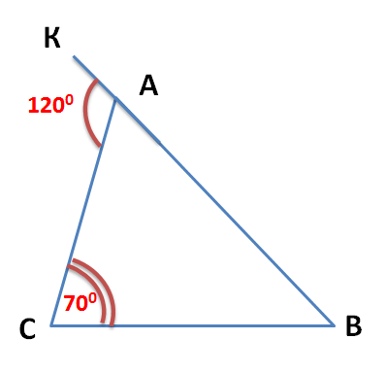
Розв’язати задачу.
Чому дорівнює кут В.

Самостійна робота
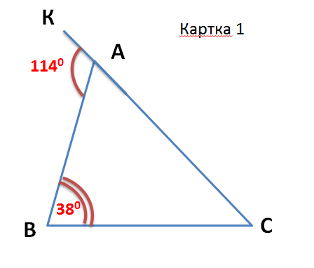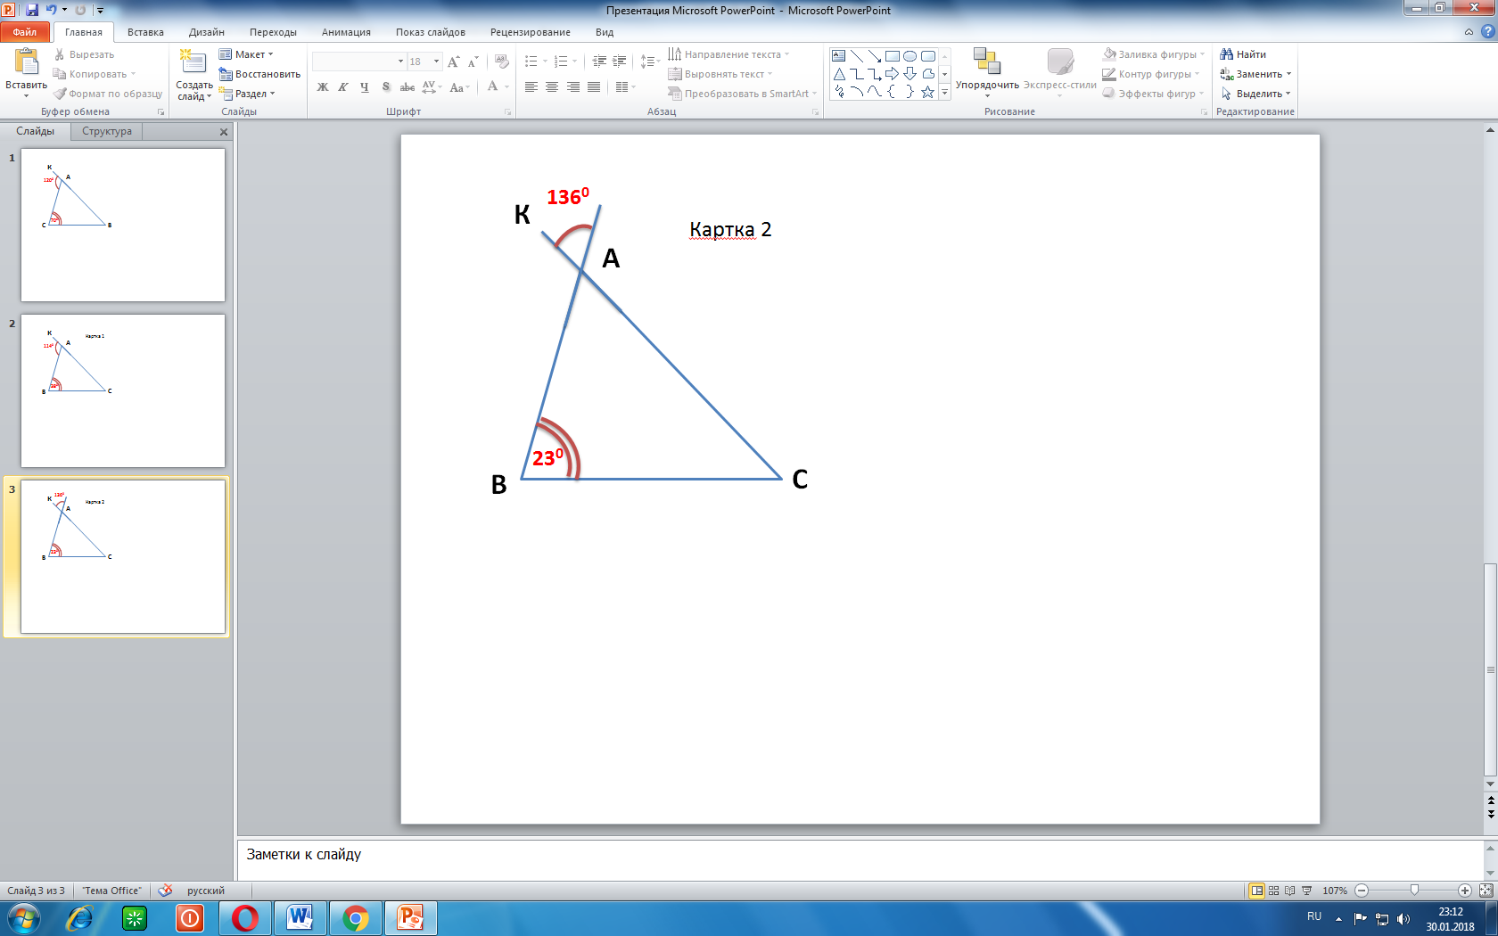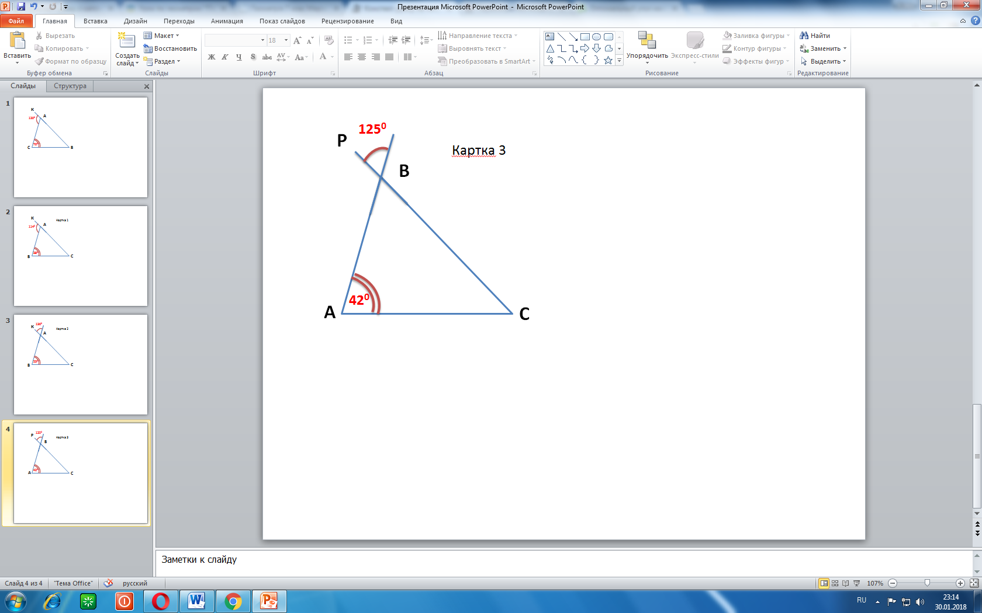
(по завершенню роботи заслухати відповіді учнів)
Рефлексія
«Шкалування»
Дайте відповідь на запитання:
Діти чи справдилися ваші очікування?
Які були складнощі?
Оцініть свою роботу на уроці. Розмістивши фігуру «трикутник» на нашій онлайн дошці, натиснувши посилання http://surl.li/ixdzu
Повідомлення домашнього завдання
Опрацювати п. 10 вивчити означення та теореми,
Розв`язати та відправити на перевірку № 296 № 298

